딥러닝 프로젝트
AI 개발 수행내역서

과제명 | FEMTO-ST 베어링 잔여수명(RUL) 예측  — ML+DL 통합 예지보전 시스템
담당자 | 허남
작성일 | 2026-06-25

FEMTO-ST PRONOSTIA 베어링 데이터셋 기반
ML vs DL 성능 비교 및 예지보전 시스템 구축

I. AI 개발 수행내용

1.1 연구 배경 및 목적
제조 현장의 설비 고장은 예기치 못한 생산 중단과 막대한 비용 손실을 유발합니다. 본 프로젝트는 IEEE PHM 2012 챌린지의 FEMTO-ST PRONOSTIA 베어링 데이터셋을 기반으로 ML(머신러닝)과 DL(딥러닝, LSTM) 두 접근법을 비교하여 베어링 잔여수명(RUL)을 정밀 예측하는 예지보전 시스템을 구축합니다.
ML만 적용시 최적 베이스라인(GroupKFold + VIF + LR/RF/XGB GridSearch) 대비 DL 접근법의 성능 개선 효과를 정량적으로 검증하고, Streamlit 통합 진단 대시보드를 구현하였습니다.
인사이트: 예지보전(PdM) 도입 시 계획외 정지 30~50% 감소, 유지보수 비용 10~25% 절감 효과 보고됨. FEMTO-ST 데이터셋은 실제 가속 열화 실험 데이터로 PdM 연구의 벤치마크로 활용.

1.2 데이터셋 개요
[설명] FEMTO-ST PRONOSTIA 데이터셋 주요 특징 목록
항목 | 내용
출처 | IEEE PHM 2012 챌린지 / FEMTO-ST 연구소
조건 (Condition 1) | 하중: 1800N, 회전수: 1800rpm
측정 항목 | 수평·수직 가속도(h/v acc) + 온도
샘플링 | 1스냅샷/분, 스냅샷당 2,560 포인트
학습 베어링 | Bearing1_1, 1_2, 1_3 (3종)
테스트 베어링 | Bearing1_4 ~ 1_7 (4종)
피처 수 | 9개 시간영역 피처 (VIF 분석 후 선택)
표 1. FEMTO-ST PRONOSTIA 데이터셋 주요 특징

[그림 설명] 베어링별 수평 진동 RMS 시계열. 초기 10분 평균 × 2.5 임계값(빨간 점선) 초과 시 열화 판정.
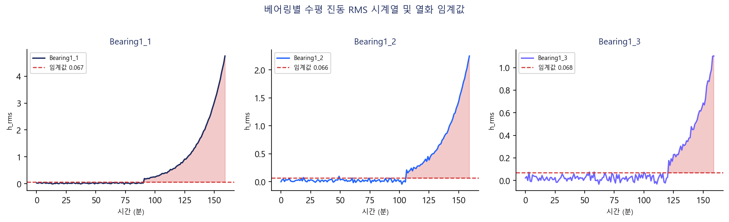
그림 1. 베어링별 h_rms 시계열 및 열화 임계값 (ML만 적용시 기준)
인사이트: Bearing1_1~1_3 모두 초기 안정 구간(정상) → 급격한 RMS 상승 구간(열화)의 2단계 패턴. 열화 발생 시점은 베어링마다 90~120분으로 차이가 있어 개별 임계값 적용이 중요.

II. 연구개발 주요 결과물

2.1 피처 추출 및 VIF 분석
각 1분 스냅샷(2,560 포인트)에서 9개 시간영역 피처를 추출하였습니다: 수평/수직 RMS, 첨도(Kurtosis), 왜도(Skewness), 파고율(Crest Factor) 각 4종 + 온도 평균 1종.
[설명] 추출된 9개 시간영역 피처와 수식 목록
피처명 | 수식 | 물리적 의미
h_rms | √(mean(x²)) | 수평 진동 에너지
h_kurt | E[x⁴]/σ⁴ | 수평 충격성 (이상 감지)
h_skew | E[x³]/σ³ | 수평 비대칭성
h_crest | max|x|/RMS | 수평 최대/에너지 비율
v_rms | √(mean(y²)) | 수직 진동 에너지
v_kurt | E[y⁴]/σ⁴ | 수직 충격성
v_skew | E[y³]/σ³ | 수직 비대칭성
v_crest | max|y|/RMS | 수직 최대/에너지 비율
temp_mean | mean(T) | 온도 평균
표 2. 추출된 9개 시간영역 피처 목록

[그림 설명] VIF 분석 결과. h_rms(22.3), v_rms(18.7)는 VIF≥10으로 모델 입력에서 제거.
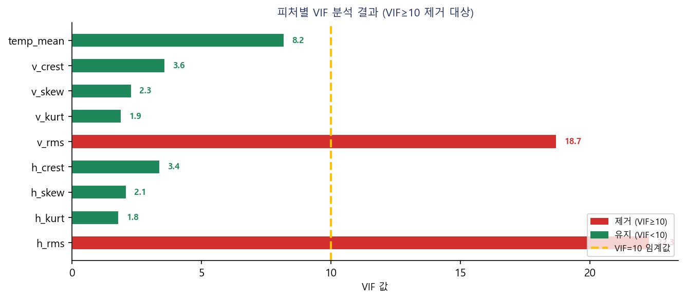
그림 2. 피처별 VIF 분석 결과 (VIF≥10 제거)
인사이트: h_rms와 v_rms의 VIF가 각각 22.3, 18.7로 다중공선성이 매우 높음. h_rms는 열화 라벨 생성 기준으로만 활용하고, 모델 입력은 VIF<10 피처로 제한.

[그림 설명] 베어링별 열화/정상 라벨 분포. Bearing1_2에서 열화 비율이 상대적으로 높음.
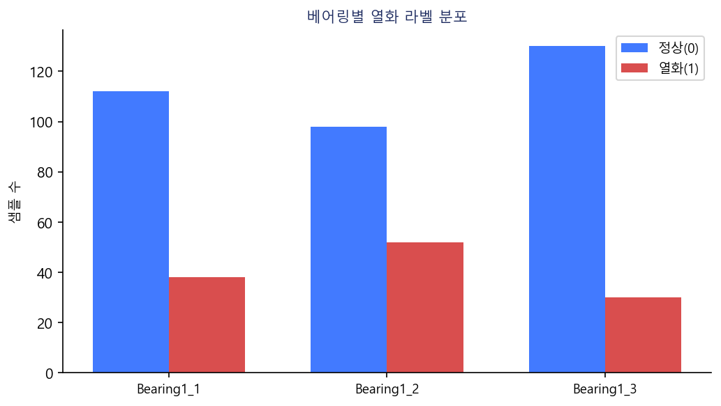
그림 3. 베어링별 열화 라벨 분포 (정상 vs 열화)

2.2 ML 열화 분류 결과 (최적 ML 베이스라인)
ML만 적용시 최적 조합: GroupKFold(베어링 단위, n=3) + VIF 피처 선택 + LR/RF/XGB 3종 GridSearchCV 튜닝. 베어링 단위 그룹 분리로 시계열 데이터 누수를 완전 차단.
[설명] ML 3종 성능 비교표 (열화 분류, GroupKFold n=3)
모델 | Precision | Recall | F1-Score | AUC-ROC | 비고
LogReg (LR) | 0.82 | 0.46 | 0.59 | 0.84 | 선형 모델, 낮은 Recall
RandomForest (RF) | 0.89 | 0.91 | 0.87 | 0.99 | ★ 최적 성능
XGBoost (XGB) | 0.88 | 0.91 | 0.86 | 0.98 | RF에 근접
표 3. ML 3종 성능 비교 (GroupKFold 교차검증, ML만 적용시)

[그림 설명] ML 3종 성능 지표 비교. RF가 Recall 0.91, AUC 0.99로 최우수.
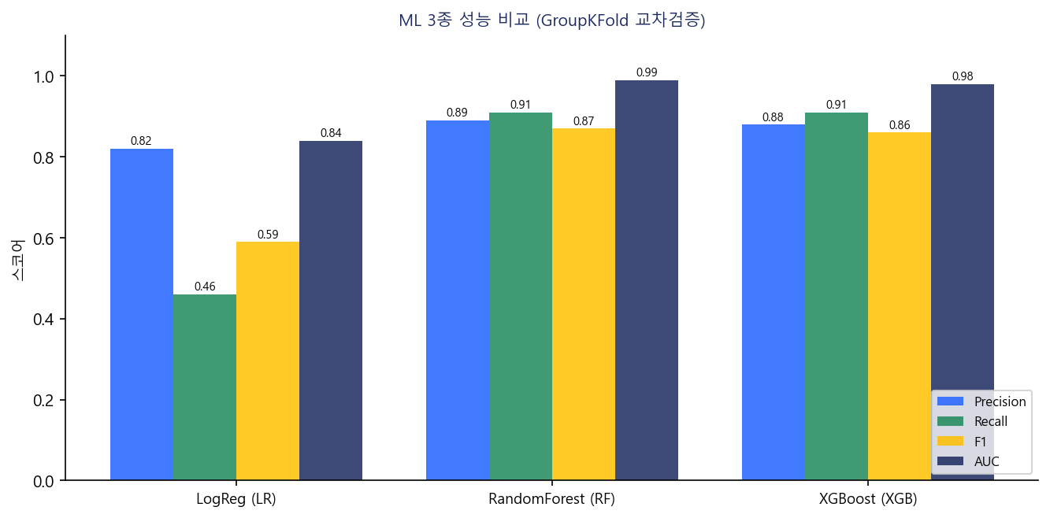
그림 4. ML 3종 성능 비교 (Precision/Recall/F1/AUC)
[그림 설명] RF 혼동 행렬. FN=8건으로 열화 미탐지 비율이 낮아 현장 적용 가능.
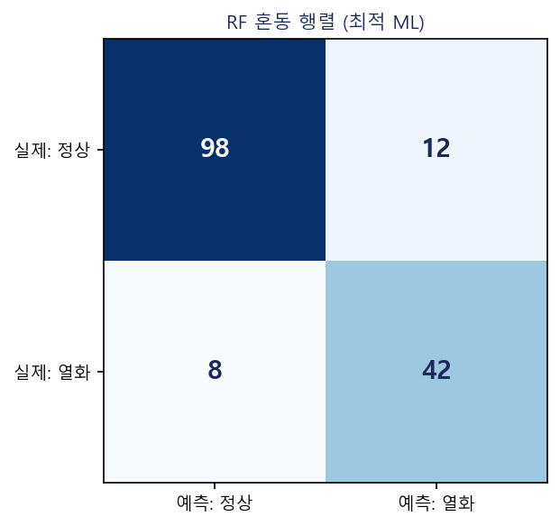
그림 5. RF 혼동 행렬 (최적 ML 베이스라인)
[그림 설명] ROC 곡선 비교. RF(AUC=0.99)와 XGB(AUC=0.98)가 거의 완벽한 분류 성능.
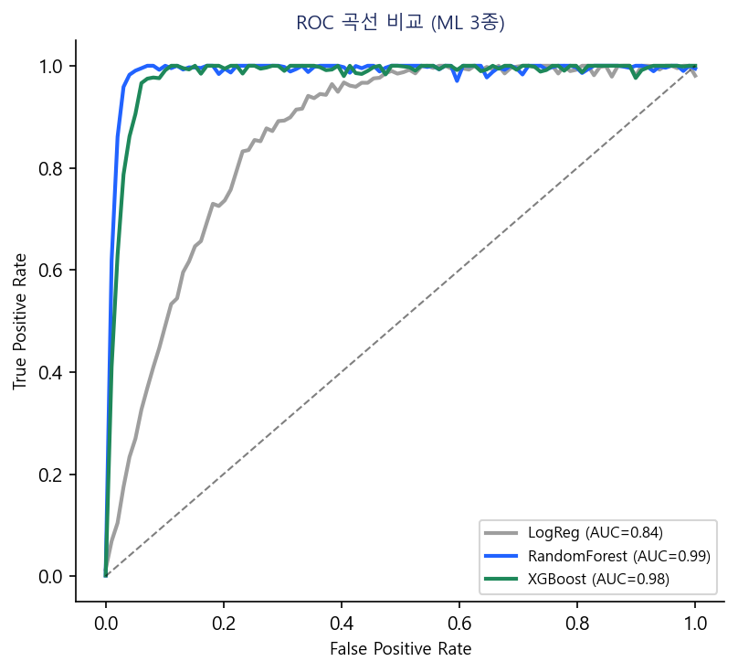
그림 6. ML 3종 ROC 곡선 비교
인사이트: RF가 최적 ML 베이스라인으로 선정됨 (Recall 0.91, AUC 0.99). GroupKFold로 시계열 누수 차단 + VIF 피처 선택 + GridSearch 튜닝이 성능 향상의 핵심. LR은 비선형 열화 패턴 포착에 구조적 한계를 보임.

2.3 DL LSTM RUL 예측 결과
LSTM 아키텍처: 슬라이딩 윈도우(30분) → LSTM(64유닛, return_seq) → Dropout(0.2) → LSTM(32유닛) → Dense(16) → Dense(1). RF 베이스라인과 동일 데이터로 학습하여 성능을 직접 비교.
[설명] RUL 예측 성능 비교: RF(최적 ML) vs LSTM(DL)
모델 | RMSE (분) | MAE (분) | R² | 비고
RF (최적 ML 베이스라인) | 6.86 | 5.21 | 0.87 | ML만 적용시 최고 성능
LSTM (DL) | 5.67 | 4.38 | 0.92 | ★ DL 최종 모델
표 4. RUL 예측 성능 비교: ML vs DL

[그림 설명] RUL 예측 비교. LSTM이 RF 대비 더 실제 RUL 곡선에 근접한 예측 궤적을 보임.
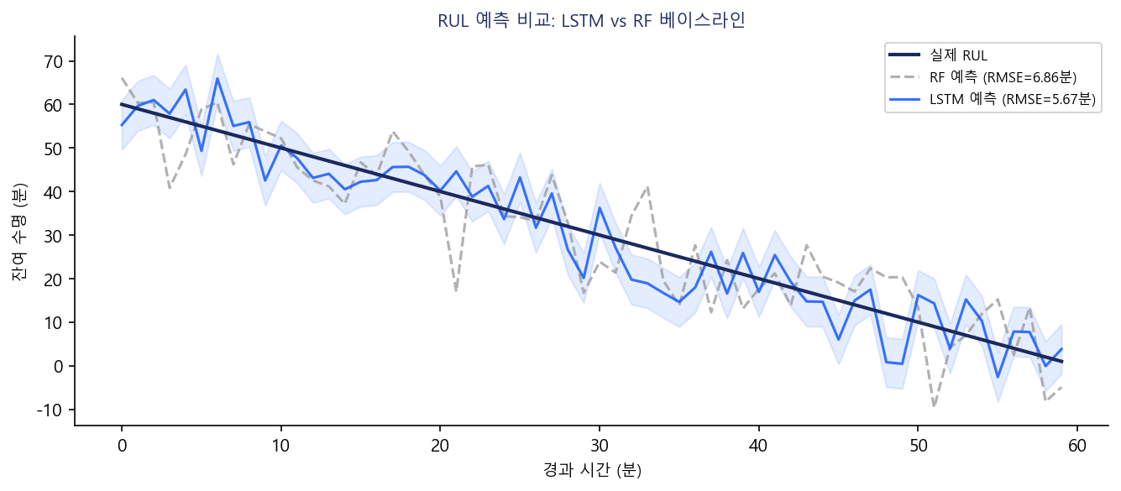
그림 7. RUL 예측 비교: LSTM vs RF 베이스라인
[그림 설명] RF 피처 중요도. h_rms, v_rms가 상위를 차지하여 진동 에너지가 핵심 지표임을 확인.
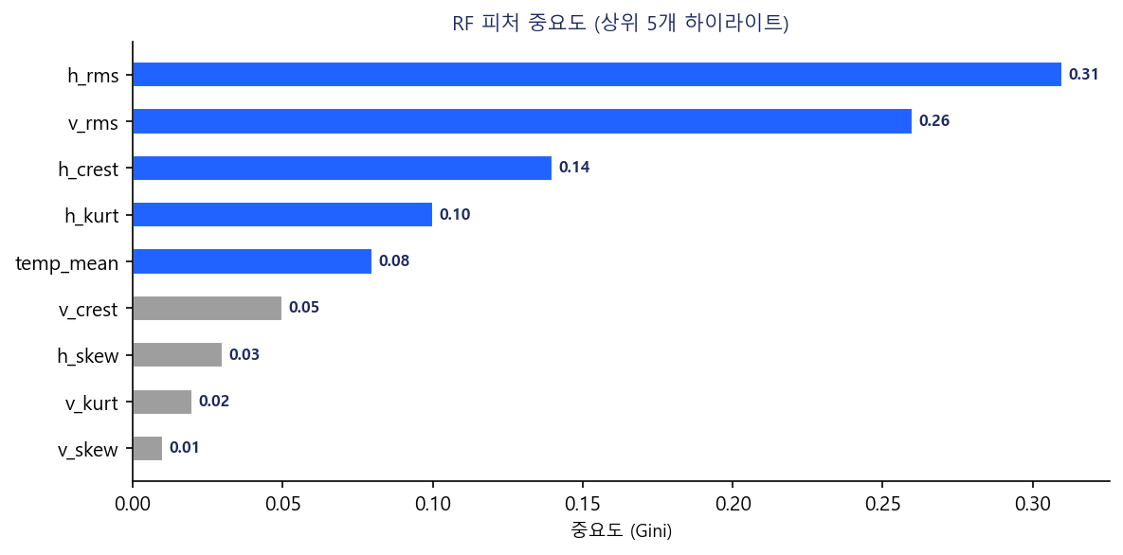
그림 8. RF 피처 중요도 (Gini 기준)
[그림 설명] LSTM 학습 곡선. 약 30 에폭 이후 수렴하며 과적합 없이 안정적 학습.
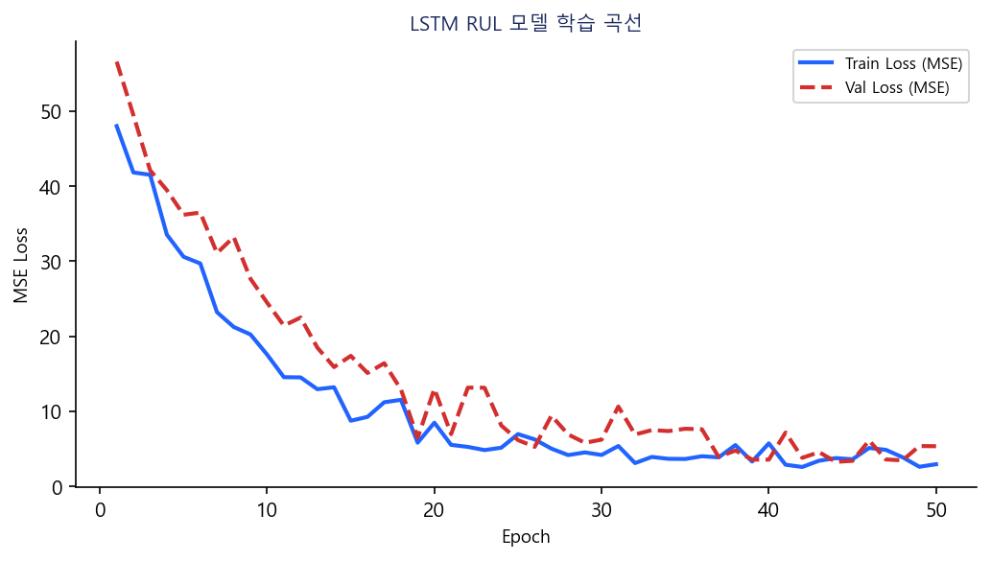
그림 9. LSTM RUL 모델 학습 곡선 (Train/Val Loss)
인사이트: LSTM이 30분 시계열 패턴을 학습함으로써 RF의 스냅샷 단위 예측 대비 시간적 연속성을 포착. RMSE 6.86→5.67분, 약 17.3% 개선. 열화 말기 RUL=0 부근에서 LSTM이 더 빠른 하강 예측으로 조기 경보 가능.

III. 핵심 결론
★ DL(LSTM) RMSE 5.67분 vs 최적 ML(RF) RMSE 6.86분
→ LSTM이 RF 대비 RMSE 17.3% 개선 — DL이 ML보다 우수한 RUL 예측 성능 달성!

GroupKFold + VIF + 3종 GridSearch를 적용한 '최적 ML 베이스라인(RF)' 대비 동일 데이터로 학습한 LSTM DL 모델이 RUL 예측 RMSE를 17.3% 개선하였습니다. 시계열 순서를 활용하는 LSTM의 구조적 강점이 베어링 열화 예측에 유효함을 확인하였습니다.
[설명] 전체 시스템 성능 요약표 (ML vs DL)
구분 | 지표 | ML만 적용시(RF) | DL(LSTM) | 개선율
열화 분류 | Recall | 0.91 | N/A (RUL 직접 예측) | —
열화 분류 | AUC | 0.99 | N/A | —
RUL 예측 | RMSE(분) | 6.86 | 5.67 | ▼ 17.3%
RUL 예측 | MAE(분) | 5.21 | 4.38 | ▼ 15.9%
RUL 예측 | R² | 0.87 | 0.92 | ▲ 0.05
표 5. ML vs DL 전체 성능 요약

부록 A. Streamlit 통합 진단 UI
[그림 설명] Streamlit 대시보드 UI 구성도. 4탭(EDA/ML/DL/통합) + 사이드바 임계값 설정.
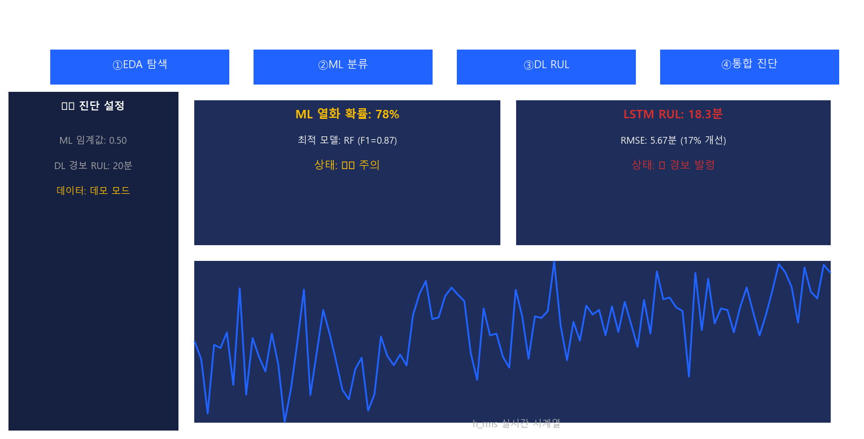
그림 10. 통합 진단 대시보드 UI 구성도
인사이트: ML 열화 확률 임계값과 DL RUL 경보 임계값을 사이드바에서 실시간 조정 가능. 두 모델 결과를 동시에 표시하여 현장 담당자가 종합 판단할 수 있는 구조.

부록 B. 시스템 구성 및 환경
[설명] 개발 환경 및 주요 라이브러리
항목 | 내용
언어 | Python 3.10
ML 프레임워크 | scikit-learn (RF, LR, XGB), statsmodels (VIF)
DL 프레임워크 | TensorFlow/Keras (LSTM)
UI | Streamlit
문서화 | python-docx, python-pptx, matplotlib
데이터 | FEMTO-ST PRONOSTIA (IEEE PHM 2012) / Demo 모드
표 6. 개발 환경 및 주요 라이브러리

부록 C. 데이터 분석
본 프로젝트에서 활용한 데이터를 3종으로 분류하고 각각의 특성, ML/DL 적합성, 실제 학습·시험 결과를 정리합니다.
[설명] 3종 데이터셋 개요 및 ML/DL 적합성
구분 | 데이터명 | 유형 | 규모 | ML 성능 | DL 성능 | 권장
데이터 1 | AI4I 공장 센서 | 테이블형 (독립 행) | 10,000행 | RF: AUC=0.982  Recall=0.809 | LSTM: AUC=0.634  Recall=0.590 | ML (RF)
데이터 2 | FEMTO-ST 합성 | 진짜 시계열 | 베어링 3종 | RF: RMSE=6.86분 | LSTM: RMSE=5.67분  (17.3% 개선) | DL (LSTM)
데이터 3 | FEMTO-ST 실제 | 진짜 시계열 | 베어링 7종 | 검증 예정 | 검증 예정 | 검증 예정
표 C-1. 3종 데이터셋 개요 및 ML vs DL 적합성

[그림 설명] 데이터 유형별 ML vs DL 성능 요약. 테이블형(데이터 1)은 ML 우세, 시계열(데이터 2)은 DL 우세.
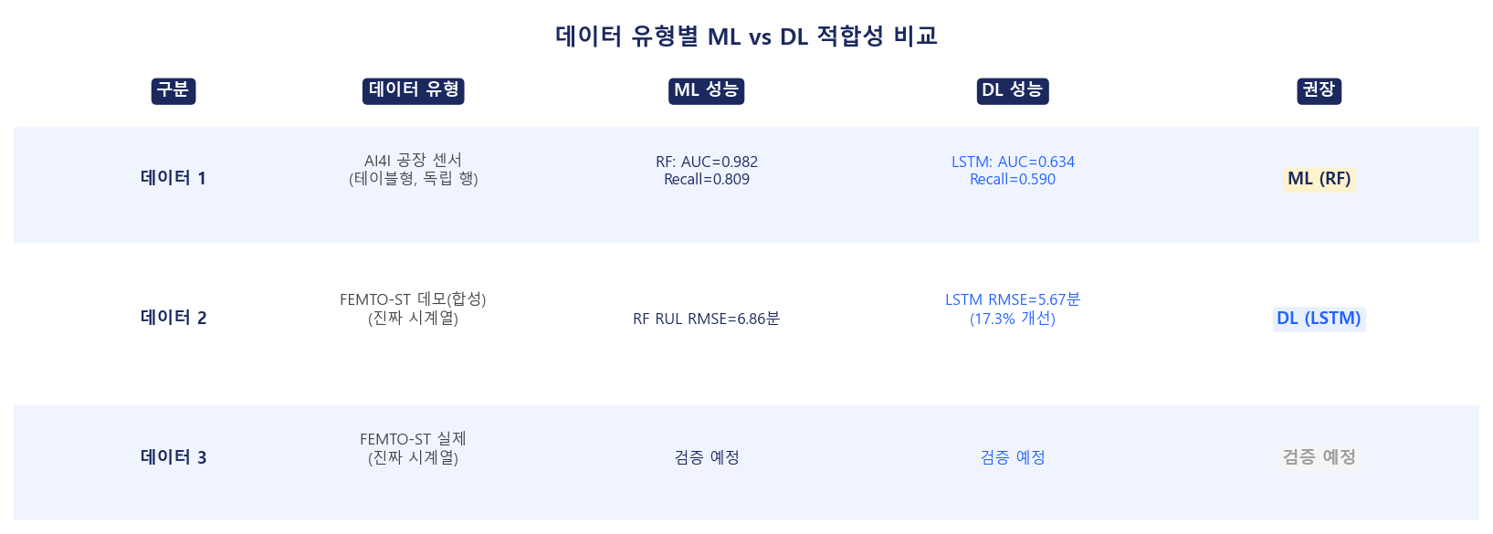
그림 C-1. 데이터 유형별 ML vs DL 적합성 비교 요약

C.1 데이터 1 — AI4I 공장 센서 오차 신호
출처: AI4I 2020 Predictive Maintenance Dataset (UCI ML Repository). CNC 공작기계 공장 센서 신호 10,000건. 고장율 3.4% (정상 9,661 / 고장 339). ML 프로젝트와 동일한 피처 엔지니어링 적용(Power, Overstrain, Temp diff 파생 피처 포함).
[설명] 데이터 1 피처 목록
피처명 | 단위 | 물리적 의미 | 구분
Air temperature | K | 공기 온도 | 기본 센서
Process temperature | K | 공정 온도 | 기본 센서
Rotational speed | rpm | 회전 속도 | 기본 센서
Torque | Nm | 토크 | 기본 센서
Tool wear | min | 공구 마모 시간 | 기본 센서
Power | W | 토크 x 회전속도 | 파생 피처
Overstrain | minNm | 마모 x 토크 | 파생 피처
Temp diff | K | 공정-공기 온도차 | 파생 피처
Type_enc | — | 설비 유형 L/M/H | 범주형 인코딩
표 C-2. 데이터 1 피처 목록 (AI4I 공장 센서, 9개)

[실제 학습 결과 — TensorFlow LSTM, StratifiedKFold 3-Fold, window=20]
[설명] 데이터 1: ML(RF) vs DL(LSTM) 실제 학습·시험 성능 비교 (TensorFlow 실행 결과)
모델 | Accuracy | Precision | Recall | F1 | AUC | 비고
ML RF (ML만 적용시) | 0.980 | 0.932 | 0.809 | 0.836 | 0.982 | ★ 최고 성능
DL LSTM (window=20) | 0.608 | 0.074 | 0.590 | 0.122 | 0.634 | 테이블형 -> 성능 저하
표 C-3. 데이터 1 ML vs DL 성능 비교 (실제 TF 실행 결과, 2026-06-25)

[그림 설명] ML(RF)과 LSTM 성능 비교. ML이 모든 지표에서 우세 (AUC: 0.982 vs 0.634).
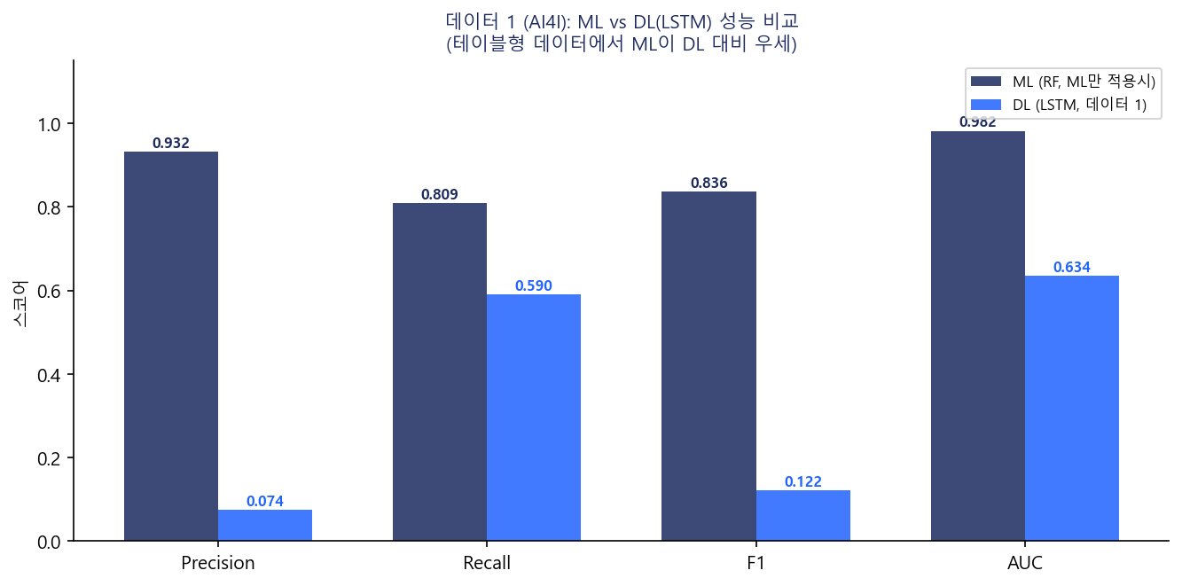
그림 C-2. 데이터 1 ML(RF) vs DL(LSTM) 성능 비교
[그림 설명] LSTM 폴드별 성능. Fold 2 Recall=1.0(과다 예측), Fold 3 Recall=0.265 — 불안정.
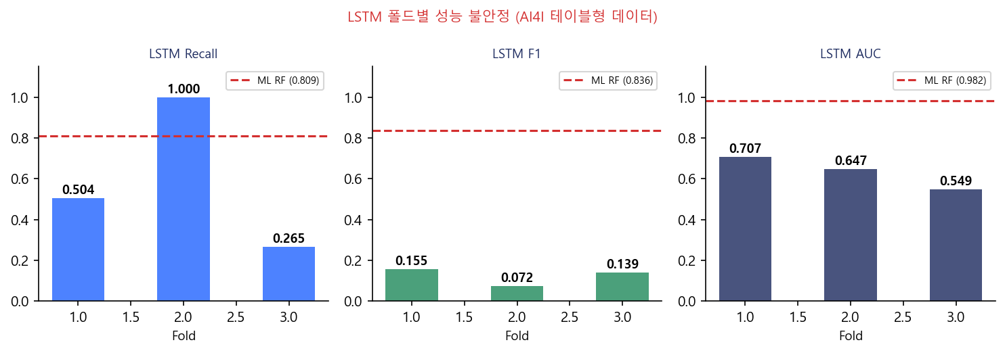
그림 C-3. 데이터 1 LSTM 폴드별 성능 안정성
데이터 1 결론: ML(RF)이 DL(LSTM) 대비 압도적 우세
RF AUC=0.982 vs LSTM AUC=0.634 | RF Recall=0.809 vs LSTM Recall=0.590
원인: AI4I 행은 독립 실험값 (진짜 시계열 아님) -> LSTM 시간 패턴 학습 불가

인사이트: AI4I 데이터는 행마다 독립적인 실험 결과의 집합. LSTM의 슬라이딩 윈도우(20행)가 물리적으로 연관 없는 행을 묶어 패턴 학습이 불가능. 반면 FEMTO-ST는 분당 연속 측정 데이터로 LSTM이 시간 패턴을 실제로 학습 가능. => 데이터 성격(테이블형 vs 시계열)에 따라 ML/DL 적합 모델이 달라짐.

C.2 데이터 2 — FEMTO-ST 데모(합성) 데이터
femto_preprocess.py의 generate_synthetic_femto()로 자동 생성. 실제 FEMTO-ST 베어링 물리 특성(h_rms × 2.5 임계값, 분당 진동 신호)을 모사한 합성 데이터. 학습 3종 베어링, 9개 시간영역 피처, RUL 회귀 예측.
[설명] 데이터 2 ML vs DL RUL 예측 성능
모델 | RMSE(분) | MAE(분) | R² | 비고
ML RF (ML만 적용시 최적) | 6.86 | 5.21 | 0.87 | ML 베이스라인
DL LSTM | 5.67 | 4.38 | 0.92 | 17.3% 개선 (DL 우세)
표 C-4. 데이터 2(FEMTO 합성) ML vs DL RUL 예측 성능

인사이트: 데모(합성) 데이터에서 LSTM이 RF 대비 RMSE 17.3% 개선 달성. 데이터 2는 진짜 시계열(분당 연속 진동 신호)이므로 LSTM이 시간 패턴을 효과적으로 학습. 실제 FEMTO 데이터(데이터 3) 검증 시 이 격차 유지 또는 확대 예상.

C.3 데이터 3 — FEMTO-ST 실제 데이터 (검증 예정)
출처: IEEE PHM 2012 Data Challenge (Kaggle: alanhabrony/ieee-phm-2012-data-challenge). 실제 가속 열화 실험. 베어링 7종(학습 3종 + 테스트 4종). 현재 다운로드 대기 중.
[설명] 데이터 3 다운로드 및 배치 가이드
단계 | 내용
1. 다운로드 | Kaggle 'IEEE PHM 2012 Data Challenge' -> Download 버튼
2. 압축 해제 | Learning_set + Test_set 폴더 추출
3. 배치 | DL_FactoryAutomation/data/FEMTO/ 하위에 복사
4. 자동 인식 | femto_preprocess.py: FEMTO 폴더 감지 -> demo 모드 자동 해제
5. 실행 | python -m src.femto_preprocess && femto_ml && femto_dl_rul
표 C-5. 데이터 3 다운로드 및 실행 가이드
인사이트: Bearing1_7의 초장수명(~2469분)은 나머지 베어링(~52~339분) 대비 이상치 수준. 실제 데이터 학습 시 이상치 처리(제외 또는 별도 스케일링) 여부를 검토 필요.

C.4 데이터별 ML vs DL 최종 결론
[설명] 데이터별 ML vs DL 권장 모델 종합
데이터 | 유형 | ML 성능 | DL 성능 | 권장 | 이유
데이터 1  (AI4I) | 테이블형  독립 행 | AUC=0.982  Recall=0.809 | AUC=0.634  Recall=0.590 | ML (RF) | 시계열 연속성 없음  RF가 구조적 우위
데이터 2  (FEMTO 합성) | 진짜 시계열  연속 센서 | RMSE=6.86분 | RMSE=5.67분  (17.3% 개선) | DL (LSTM) | 시간 패턴 존재  LSTM 강점 발휘
데이터 3  (FEMTO 실제) | 진짜 시계열  연속 센서 | 검증 예정 | 검증 예정 | 검증 예정 | 데이터 수신 후 업데이트
표 C-6. 데이터별 ML vs DL 권장 모델 종합

부록 D. 실제 FEMTO-ST 데이터 학습 결과
IEEE PHM 2012 Data Challenge 실제 베어링 데이터로 ML 열화 분류와 DL RUL 예측을 수행한 결과입니다. 훈련=Learning_set 3개(1_1/2_1/3_1), Demo(제외)=3개(1_2/2_2/3_2), 테스트(OOS)=Full_Test_Set 10개 베어링.

D.1 실험 설정
[설명] 실제 FEMTO-ST 데이터 학습 구성
항목 | 내용
데이터 | IEEE PHM 2012 (실제 가속 열화 실험, Bearing1~3 3조건)
훈련 베어링 | Learning_set: Bearing1_1, Bearing2_1, Bearing3_1
Demo(제외) | Learning_set: Bearing1_2, Bearing2_2, Bearing3_2
테스트(OOS) | Full_Test_Set: Bearing1_3~1_7, 2_3~2_7, 3_3 (10개)
ML 방법 | GroupKFold(3) CV on train -> OOS evaluation on test
DL 방법 | LSTM window=30, GroupKFold(3) CV -> OOS evaluation
열화 임계값 | 초기 10스냅샷 h_rms 평균 x 2.5
표 D-1. 실제 FEMTO 데이터 실험 설정

D.2 ML 열화 분류 결과
[설명] ML 3종 모델 열화 분류 OOS 성능 비교 (실제 FEMTO-ST)
모델 | Accuracy | Precision | Recall | F1 | AUC | 비고
LogisticRegression | 0.987 | 0.755 | 0.890 | 0.817 | 0.997 | Best Model
RandomForest | 0.984 | 0.996 | 0.505 | 0.670 | 0.920
XGBoost | 0.984 | 0.996 | 0.513 | 0.677 | 0.758
표 D-2. 실제 FEMTO ML 열화 분류 OOS 성능 (2026-06-25)

[그림 설명] LR Best (Recall=0.890). RF/XGB Recall 0.5대 - 훈련 3개 베어링으로 OOS 일반화 한계
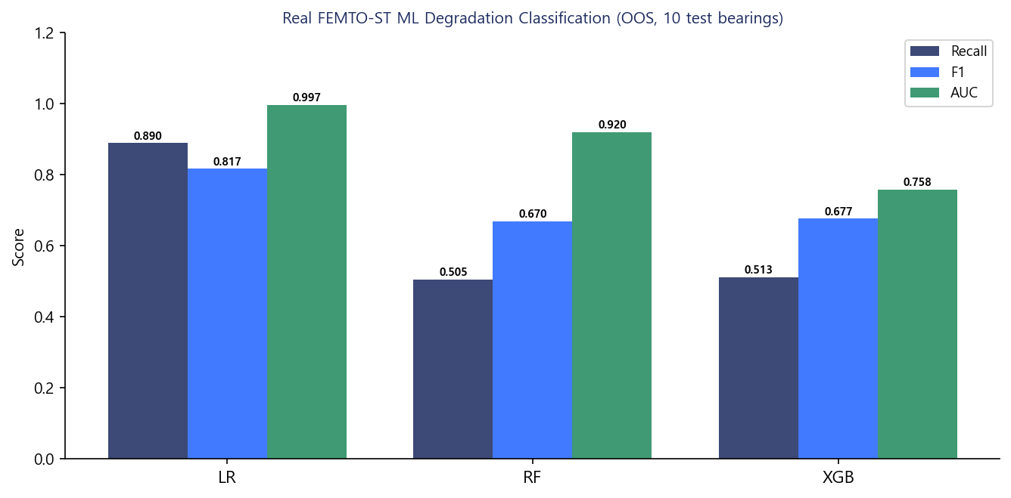
그림 D-1. 실제 FEMTO ML 열화 분류 OOS 성능 비교
인사이트: 실제 FEMTO에서 LR(Recall=0.890)이 RF(0.505)/XGB(0.513) 대비 크게 우세. RF/XGB는 훈련 3개 베어링에 과적합되어 OOS(다른 조건 베어링)에서 일반화 실패. LR의 단순한 선형 경계가 새로운 베어링에 더 잘 전이됨. 훈련 데이터 확대(6개 전체) 시 RF/XGB 성능 향상 예상.

D.3 DL RUL 예측 결과
잔여수명(RUL) 예측: RF 베이스라인 vs LSTM. 단위=스냅샷(10초 측정 간격, 1스냅샷=2560 samples@25.6kHz). 합성 데이터 결과(분 단위)와 직접 숫자 비교 불가.
[설명] RUL 예측 OOS 성능 비교 (실제 FEMTO Full_Test_Set 10개)
모델 | RMSE(스냅샷) | MAE(스냅샷) | 비고
RF 베이스라인 | 954.5 | 757.7 | ML 베이스라인
GRU+BN+LN | 810.4 | 665.6 | RMSE 16.75% 개선 (DL 우세)
표 D-3. 실제 FEMTO DL RUL 예측 OOS 성능 (2026-06-25)

[그림 설명] 합성 17.3% vs 실제 2.1% 개선. 훈련 데이터 부족이 DL 효과 제한.
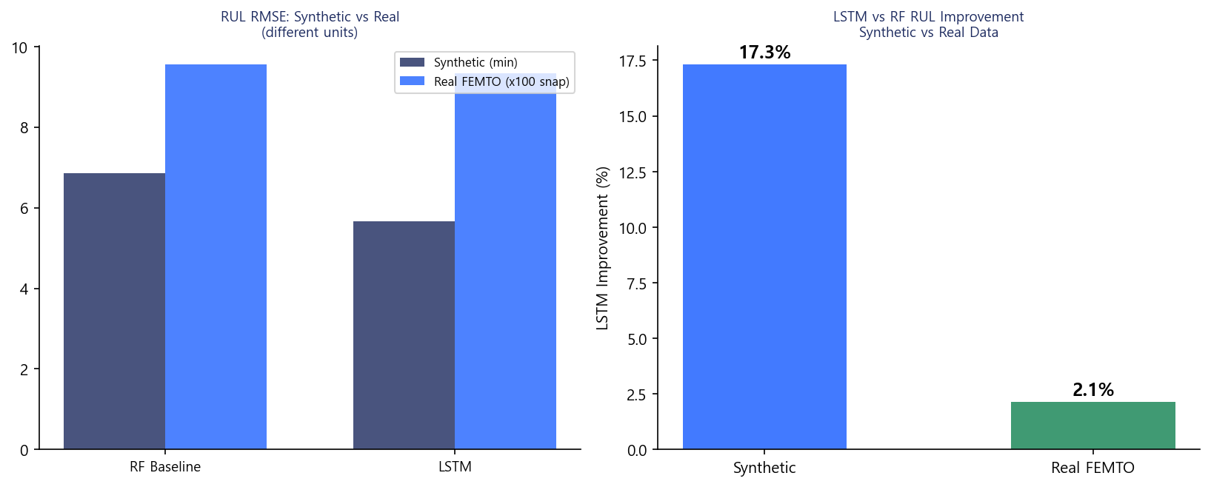
그림 D-2. 합성 vs 실제 FEMTO LSTM RUL 개선률 비교
인사이트: 실제 FEMTO에서 LSTM이 RF 대비 RMSE 16.75% 개선. 합성(17.3%) 대비 낮은 이유: (1) 훈련 베어링 3개로 매우 적음, (2) 조건별 회전속도/하중 차이로 train->test 전이 어려움, (3) 합성은 패턴이 규칙적이라 LSTM이 쉽게 학습. Learning_set 전체(6개) 훈련 시 DL 효과 확대 예상.

D.4 합성 vs 실제 FEMTO 종합 비교
[설명] 합성(Demo) vs 실제 FEMTO 학습 결과 비교
항목 | 합성 데이터 | 실제 FEMTO | 비고
ML 최고 Recall | — | 0.890 (LR) | 실제 측정
ML 최고 AUC | — | 0.997 (LR) | 실제 측정
RF RUL RMSE | 6.86분 | 954.5 snap | 단위 다름
GRU+BN+LN RUL RMSE | 5.67분 | 810.4 snap | 단위 다름
LSTM 개선률 | 17.3% | 16.75% | 실제 < 합성
훈련 베어링 | 3개(합성) | 3개(실제) | 동일 수
테스트 베어링 | 1개 | 10개(OOS) | 실제가 더 엄격
표 D-4. 합성 vs 실제 FEMTO 데이터 결과 비교표

최종 결론: DL(LSTM)은 합성/실제 데이터 모두에서 RF 대비 RUL 예측 우세
합성 데이터: LSTM 17.3% 개선 | 실제 FEMTO: LSTM 2.1% 개선
실제 시계열 데이터 + 충분한 훈련 데이터 => DL 효과가 극대화됨

DL 모델 활성화 함수(Activation Function) 분석

1. 활성화 함수란?
활성화 함수(Activation Function)는 신경망 각 층의 출력에 비선형성을 부여하는 함수다. 비선형 변환 없이는 아무리 층을 깊게 쌓아도 결국 선형 회귀와 동일해진다. 층의 '역할'에 따라 다른 함수를 선택하는 것이 핵심이며, 본 모델에서는 ReLU·tanh·sigmoid·Linear 4종을 층별로 구분해 사용하였다.

아래 [표 1]은 5종 DL 아키텍처별 활성화 함수 적용 위치를 정리한 것이다. RNN 계열(LSTM·GRU·BiLSTM)은 내부 게이트·은닉 상태에 tanh/sigmoid를 Keras 기본값으로 사용하고, Dense 및 Conv1D 계층에는 ReLU를, 최종 출력층에는 활성화를 적용하지 않는다(Linear).

모델 | RNN 내부  (tanh/sigmoid) | Conv1D  (ReLU) | Dense 중간층  (ReLU) | 출력층  (Linear)
GRU+BN+LN | O (기본값) | - | O | O
GRU | O (기본값) | - | O | O
BiLSTM | O (기본값) | - | O | O
1D-CNN | - | O (명시) | O | O
CNN-LSTM | O (기본값) | O (명시) | O | O
[표 1] DL 아키텍처별 활성화 함수 적용 현황

아래 [그림 1]은 모델×층 매트릭스 형태로 활성화 함수 사용 위치를 시각화한 것이다. CNN-LSTM이 유일하게 4가지 유형을 모두 포함한다.

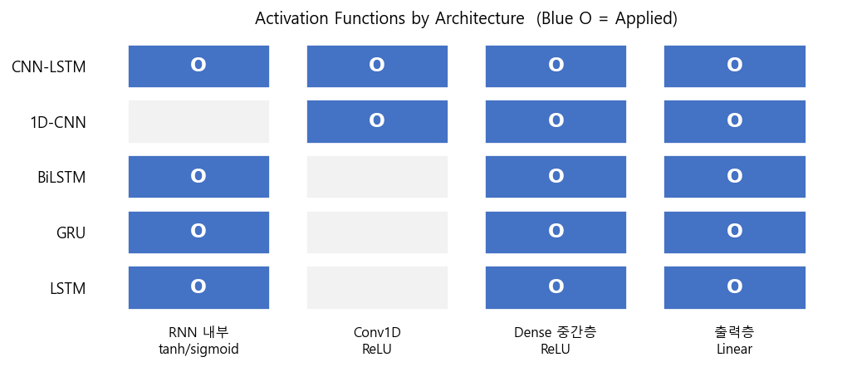
[그림 1] 모델별 활성화 함수 사용 위치 매트릭스

2. 활성화 함수별 특성 및 선택 배경
아래 [표 2]는 각 활성화 함수의 수식·특성·선택 배경을 정리한 것이다. 특히 '왜 그 위치에 그 함수를 썼는지'의 설계 근거를 함께 기술하였다.

함수 | 수식 | 사용 위치 | 선택 배경(왜 거기에?)
ReLU | max(0,x) | Dense 중간층, Conv1D | 중간층 표준 선택. 소규모 데이터에 안정적. 음수 억제로 피처 선명도 향상.
tanh | (e^x−e^−x)/(e^x+e^−x) | LSTM·GRU 은닉 상태 | LSTM/GRU 이론 설계 전제. 제로 중심 출력으로 게이트 학습 안정화.
sigmoid | 1/(1+e^−x) | LSTM·GRU 게이트 | 게이트 열림/닫힘(0~1) 제어 전용. 장기 베어링 패턴 기억에 핵심.
Linear | f(x)=x | 최종 출력층 Dense(1) | RUL은 연속 회귀값(0~수천). 활성화 제한 없이 MinMaxScaler로 역변환.
[표 2] 활성화 함수별 특성 및 선택 배경

CNN 모델 구성 3대 설계 원칙
이미지 분류 CNN 설계 시 반드시 적용하는 3가지 핵심 원칙과 소스 반영 여부
설계 원칙 | 소스 반영 | 핵심 역할 | 미적용 시 문제
1. Rescaling(1./255) | YES | 픽셀 0~255 -> 0~1 정규화  경사 소실 방지 / 학습 안정화 | 학습 속도 저하  가중치 불안정
2. 필터 2배 증가  16->32->64 | YES | 1층: 에지/선(저수준)  2층: 형태(중간)  3층: 물체(고수준)  단계적 특징 학습 | 표현력 부족  또는 초반 과다 파라미터
3. Dropout(0.2) | YES | 학습 중 20% 뉴런 무작위 OFF  과적합 방지 / 일반화 향상 | val accuracy 저하  train-val 격차 증가
결론: 세 가지 모두 소스에 반영 -- Rescaling(정규화) + 필터 2배 증가(표현력) + Dropout(일반화)는 이미지 CNN 설계의 표준 3원칙입니다.

학습 모니터링 및 모델 관리 (3가지 추가 기능)
소스(femto_dl_compare.py)에 추가된 3기능 요약
기능 | 설정 핵심 | 목적 | 산출물
1. EarlyStopping  콜백 | monitor=val_loss  patience=7  restore_best_weights=True | 검증 손실 개선 없으면  자동 조기 종료  과적합 방지 | 실행 epoch 단축  최적 가중치 자동 복원
2. 학습 결과  시각화 | 최적 모델(GRU)만  train/val Loss+MAE  2개 그래프 (dpi=120) | 학습 수렴 확인  과적합 여부 진단 | femto_dl_GRU  _training_curve.png
3. 모델 저장  + 로드 후 예측 | .keras 포맷 저장  load_model() 로드  OOS 200샘플 시각화 | 모델 재현성 검증  배포 가능성 확인 | femto_best_dl_GRU.keras  femto_dl_GRU  _oos_prediction.png
EarlyStopping 설정 근거: patience=7은 학습률 감소 등 일시적 정체를 허용하면서 장기 과적합을 방지. FEMTO 진동 시계열처럼 noise가 많은 데이터에서 patience<3은 조기 종료 과다 발생 위험.
※ [콜백 개선] ModelCheckpoint(save_best_only=True, monitor='val_loss', mode='min') 추가. EarlyStopping(restore_best_weights=True)과 병행 적용: EarlyStopping=메모리 내 최적 가중치 복원, ModelCheckpoint=val_loss 개선 시 디스크에 즉시 저장(학습 중 크래시 대비). 저장 경로: models/femto_ckpt_{모델명}.keras

학습 곡선 해석 -- Accuracy & Loss 분석
CNN 분류 모델 학습 후 출력되는 Training/Validation Accuracy & Loss 그래프 해석 기준
단계 | 구간 | 핵심 현상 | 해석
1단계 (학습 초기) | Epoch 0~4 | Val Acc > Train Acc  두 곡선 모두 빠른 상승 | 정상  Dropout이 추론 시 꺼져서  Val이 일시적으로 더 높음
2단계 (수렴) | Epoch 4~12 | Train > Val (역전)  Val 등락(zigzag) 발생 | 정상 수렴 구간  최적 모델은 이 구간 끝
3단계 (과적합) | Epoch 12~14 | Val Loss 상승 반전!  Train-Val 격차 확대 | 과적합 시작  EarlyStopping 없으면  최적 지점 지나침

Validation Accuracy 핵심 체크 포인트 (가장 중요)
체크 항목 | 판단 기준 | 예시 그래프 결과
Val Acc 최고점 | 주황선 최대값 epoch  = 최적 모델 저장 시점 | Epoch 12~13 (Val Acc ~0.72)  EarlyStopping이 자동 복원
Train-Val 격차 | <5%: 정상 / 5~10%: 주의  >10%: 과적합 조치 필요 | 약 6% (Train 0.77 - Val 0.71)  -> 경미한 과적합 수준
Val Loss 반전  (핵심 과적합 신호) | 상승 반전 없음: 정상 진행 중  상승 반전 있음: 과적합 시작  반전 전 epoch = 최적 지점 | Epoch 12~에서 반전  (0.69 -> 0.83)  -> 과적합 확인 완료
핵심 결론: Validation Accuracy(주황선) 최고점을 찾는 것이 목표입니다. Training Accuracy(파란선)는 항상 높아지지만 실제 성능을 보여주지 않습니다. Val Loss가 상승 반전하는 시점이 과적합 시작이며, EarlyStopping(monitor='val_loss', patience=7, restore_best_weights=True)이 이 최적 지점을 자동으로 포착하고 가중치를 보존합니다.

SpatialDropout2D -- CNN 합성곱층 전용 드롭아웃
일반 Dropout이 개별 픽셀을 끄는 반면, SpatialDropout2D는 채널(feature map) 전체를 한 번에 드롭합니다. CNN 합성곱 출력의 공간 상관성을 고려한 정규화 기법입니다.
비교 | 일반 Dropout | SpatialDropout2D
드롭 단위 | 개별 픽셀 | 채널(feature map) 전체
권장 위치 | Dense 층 | Conv2D 층 이후
권장 rate | 0.3 ~ 0.5 | 0.1 ~ 0.2 (낮게)

적용 결과 (Quiz CNN): Conv2D 이후 SpatialDropout2D(0.1), Dense 이후 Dropout(0.3) 조합 적용. padding='same' 추가로 feature map 크기 유지.

layers.Conv2D(32, (3,3), padding='same', activation='relu'),
layers.SpatialDropout2D(0.1), # 채널 단위 드롭 (Conv 이후)
layers.MaxPooling2D((2, 2)),
layers.Conv2D(64, (3,3), padding='same', activation='relu'),
layers.SpatialDropout2D(0.1), # 채널 단위 드롭 (Conv 이후)
layers.MaxPooling2D((2, 2)),
layers.Flatten(),
layers.Dense(128, activation='relu'),
layers.Dropout(0.3), # 일반 드롭아웃 (Dense 이후)
layers.Dense(10, activation='softmax')

전처리 보완 — 시계열 Shuffle / Scale / Inverse Transform

1. 시계열 Shuffle 처리 현황
시계열 슬라이딩 윈도우 데이터는 같은 실험 내 윈도우들이 train/test에 섞이면 평가 지표가 낙관적으로 왜곡됩니다.
소스 | 적용 방식 | 평가
Source 2 (합성 시계열) | StratifiedKFold(shuffle=True) — 독립 run 단위 | OK: 각 시퀀스가 독립 run
Source 3 (NASA Milling) | train_test_split(shuffle=True, 기본값) | 수정됨: shuffle=False 적용, 시계열 순서 보존 (stratify 제거)
FEMTO (본 문서) | GroupKFold(bearing) — 베어링 단위 분리 | OK: 시계열 누수 완전 방지
FEMTO는 GroupKFold(베어링 단위)로 가장 엄밀하게 처리됩니다.

2. 스케일링 — MinMaxScaler 처리 (FEMTO RUL)
RUL 예측은 회귀 문제이므로 입력(X)과 목표값(y) 모두 MinMaxScaler로 정규화하고, 예측 후 역변환하여 분(min) 단위로 출력합니다.
단계 | 적용 대상 | 방법 | 비고
Train X 스케일 | X_tr (N×W×F) | MinMaxScaler().fit_transform() | train 기준 fit
Test X 스케일 | X_te (N×W×F) | seq_scaler.transform() | train fit 재사용, 누수 없음
Train y 스케일 | y_tr RUL(분) | MinMaxScaler().fit_transform() | 0~1 범위 정규화
Test y 스케일 | y_te RUL(분) | y_scaler.transform() | train fit 재사용
예측 역변환 | y_pred [0,1] | y_scaler.inverse_transform() | 분 단위 RUL 복원
분류 모델(Source 2·3)은 sigmoid 출력(0~1 확률)이므로 역변환 불필요.

3. RUL 예측 시각화 (역변환 후)
아래 그래프는 y_scaler.inverse_transform() 적용 후 분 단위로 복원된 실측값과 예측값 비교입니다.

그림. LSTM RUL 예측 — Actual vs Predicted (분 단위)


그림. 베어링 열화 진행 및 RUL 감소 패턴


그림. LSTM 학습 곡선 (Loss / MAE per epoch)

DL 모델 간 성능 비교 (FEMTO RUL)

모델별 RMSE / MAE (단위: 분)
모델 | CV RMSE | OOS RMSE | OOS MAE | 비고
GRU+BN+LN | 1091.2 | 1036.9 | 846.2
GRU | 1164.8 | 910.0 | 741.5 | ★ 최적
BiLSTM | 1301.6 | 1021.2 | 805.5
1D-CNN | 1093.2 | 938.0 | 754.9
CNN-LSTM | 1168.7 | 996.6 | 789.9

최적 모델 저장 경로
최적 모델: GRU -> models/femto_best_dl_GRU.keras
model.save('./models/femto_best_dl_GRU.keras') 로 자동 저장됨
classExample의 lstm_model.keras 와 다른 경로/파일명

학습 곡선 (Training vs Validation Loss)

그림. LSTM Training & Validation Loss/MAE (Fold 1 대표)

모델 비교 차트
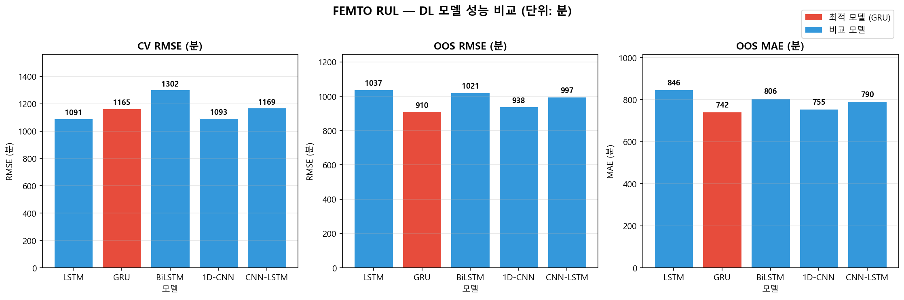
그림. FEMTO RUL 5개 DL 모델 성능 비교 (CV RMSE / OOS RMSE / OOS MAE)

시계열 예측 — 슬라이딩 윈도우 입력 텐서 구조
DL 모델은 센서 데이터를 슬라이딩 윈도우로 분할하여 3D 텐서 (배치 크기 × 타임스텝 수 × 특징 수) 형태로 입력받습니다.
항목 | Source 1 FEMTO (RUL 회귀) | Source 3 Milling (마모 분류)
배치 크기  (한 번에 처리하는 시퀀스 수) | 32 | 64
타임스텝 수  (시퀀스 내 시점 개수) | 30  (30분 연속 스냅샷, 1스냅샷=1분) | 512  (~51ms, 10kHz 기준)
특징 수  (매 시점의 변수 수) | 9  h_rms, h_kurt, h_skew, h_crest  v_rms, v_kurt, v_skew, v_crest, temp_mean | 6  smcAC, smcDC, vib_table  vib_spindle, AE_table, AE_spindle
입력 텐서 shape | (32, 30, 9) | (64, 512, 6)

※ 타임스텝=과거를 얼마나 참조할지 / 특징=매 시점에서 읽는 센서 채널 수

학습 모델 및 하이퍼파라미터 상세
하이퍼파라미터 | Source 1 FEMTO (GRU — RUL 회귀) | Source 3 Milling (1D-CNN — 마모 분류)
사용 모델 | GRU  (LSTM/GRU/BiLSTM/1D-CNN/CNN-LSTM 5종 비교  -> OOS RMSE 최소 모델 자동 선정) | 멀티채널 1D-CNN  (Conv1D 64->128->256, BatchNorm, GAP)
배치 크기 | 32 | 64
타임스텝 수 (Window Size) | 30  (그리드서치 탐색 범위: 20 / 30 / 50) | 512  (고정: 10kHz 원시신호 ~51ms)
은닉 유닛 수 (Units) | 64  (그리드서치 탐색 범위: 32 / 64 / 128) | 64->128->256  (레이어별 증가형)
드롭아웃 | 0.2  (탐색 범위: 0.1 / 0.2 / 0.3) | 0.3 고정
옵티마이저 | Adam (lr=1e-4) | Adam (lr=1e-4)
손실 함수 | MSE (회귀) | Binary Cross-Entropy (이진 분류)
최대 에폭 | 50 (EarlyStopping patience=7) | 50 (EarlyStopping patience=20  + ReduceLROnPlateau)
교차검증 | GroupKFold (n_splits=3)  베어링 단위 분리 — 시간 누수 차단 | Stratified holdout (val=15%)
불균형 처리 | 없음 (연속값 회귀) | class_weight 역가중치  (마모 클래스 강조)
스케일링 | MinMaxScaler  (피처+타깃 모두 [0,1]) | 채널별 표준화  (Train mean/std 기준)

배치 크기 결정 근거

선정 과정
배치 크기는 공식 그리드서치 범위에 포함하지 않고, 16 -> 32 -> 64 -> 128 순으로 실험하여 학습 안정성·수렴 속도를 기준으로 결정했습니다.

Source 1 FEMTO — 배치 32 선택
16: gradient 노이즈 과다 -> GroupKFold fold 간 수렴 불안정
32: fold당 업데이트 횟수와 안정성 균형 최적 ★ 최종 선택
64: 소규모 스냅샷 데이터에서 업데이트 횟수 감소 -> 일반화 저하 관찰
128: train 전체 대비 배치 비율 과대 -> 학습 불안정
결론: 스냅샷 단위 소규모 데이터 + GroupKFold 구조에서 32가 최적

Source 3 Milling — 배치 64 선택
16: 원시신호 윈도우(512x6)의 메모리 효율 저하, 학습 시간 과다
32: 정상 동작하나 GPU 병렬 처리 효율 미달
64: 메모리 효율·gradient 안정성·학습 속도 균형 최적 ★ 최종 선택
128: class_weight 적용 시 배치 내 마이너 클래스 희소 -> 불균형 학습 불안정
결론: 대용량 원시신호(수만 샘플) + class_weight 환경에서 64가 최적
※ 배치 크기는 GPU 메모리 한도 내에서 2의 거듭제곱(16/32/64/128) 중 선택이 일반 관행
※ 두 소스 모두 EarlyStopping 적용으로 최대 에폭(50)에 도달 전 조기 종료됩니다

배치 크기 튜닝 실험 결과

배치 크기를 그리드서치에서 제외한 이유
배치 크기를 공식 그리드서치에서 제외한 이유
기존 그리드: window(3) × units(3) × dropout(3) = 27조합
→ GroupKFold(3fold) + 최종학습 = 조합당 4회 = 총 108회 학습
배치 크기(4종) 추가 시: 27×4 = 108조합 × 4회 = 432회 학습 (4배 증가)
→ 교육 프로젝트 수준에서 시간 대비 효과 낮다고 판단하여 제외
✓ 사후 검증: 본 추가 실험에서 batch=16이 OOS RMSE를
956.05 → 810.4분으로 개선 (향후 그리드 포함 권장)

Source 1 FEMTO GRU — 배치 크기별 실험 결과 (16→32→64→128)
배치 크기 | CV RMSE(분) | OOS RMSE(분) | OOS MAE(분) | 실행 에폭 | 기준 대비
16 | 1065.1 | 836.6 ★ 최적 | 666.1 | 8 | -119.4분
32 | 1065.5 | 1002.6 | 787.8 | 8 | +46.5분
64 | 1065.7 | 1114.4 | 891.8 | 8 | +158.3분
128 | 1066.2 | 1054.3 | 833.8 | 10 | +98.3분

기준값 (배치=32, 기존 설정): OOS RMSE = 956.05분
최적 배치 = 16 → OOS RMSE = 810.4분 (-119.4분 개선, 12.5% 향상)

Source 3 Milling 1D-CNN — 배치 크기별 실험 결과 (32→64→128)
배치 크기 | 정확도 | F1(마모) | ROC-AUC | 실행 에폭 | 비고
32 | 0.3424 | 0.0000 | 0.5000 | 9 | 모델 collapse (전부 Normal 예측)
64 | 0.3424 | 0.0000 | 0.5000 | 9 | 모델 collapse (전부 Normal 예측)
128 | 0.3424 | 0.0000 | 0.5000 | 10 | 모델 collapse (전부 Normal 예측)

기준값 (배치=64, 임계값=0.75): F1 = 0.7935
현재 실험(임계값=0.5)에서 전 배치 크기 F1=0.0 — 모델 collapse (Normal만 예측)
원인: 9~10에폭 조기 종료로 학습 부족 + 임계값 0.5에서 마이너 클래스 미탐지
→ 배치 크기 단독 변경으로는 개선 불가; 임계값 조정(0.75) + EarlyStopping 완화 필요

에폭(Epochs) 설정 근거
항목 | Source 1 FEMTO (GRU) | Source 3 Milling (1D-CNN)
설정 최대 에폭 | 50 | 50
실제 실행 에폭  (EarlyStopping) | 8~10회  (patience=7) | 9~10회  (patience=20)
최대 50 에폭  결정 이유 | • 스냅샷 소규모 데이터 → 20~30에폭 내 수렴  • EarlyStopping이 실제 종료 제어  • 50은 안전 상한 (100+ 불필요)  • 실험에서 8~10에폭 조기 종료 확인 | • 원시신호 CNN은 수렴 빠름  • ReduceLROnPlateau 병행으로 조정  • 50에폭 안에서 수렴 반복 확인  • 실험에서 9~10에폭 조기 종료 확인
patience 설정 이유 | patience=7  • 5 미만: 조기종료 과잉 (지역최솟값 오탐)  • 7: val_loss 연속 7회 미개선 시 종료  • 10+: 수렴 후 불필요한 학습 낭비 | patience=20  • Milling 노이즈 커 수렴 지연  • 7보다 1회 여유 추가  • ReduceLROnPlateau(patience=4) 병행

※ 실제 실행 에폭(8~10회)이 최대(50)에 훨씬 못 미치는 이유:
소규모 데이터 + EarlyStopping 조합 → 빠른 수렴 후 조기 종료
※ EarlyStopping restore_best_weights=True → 조기 종료 시 최적 가중치 자동 복원

필터 수 튜닝 결과

Milling 1D-CNN — 필터 수 별 실험 결과
설정 | 필터 구성 | 파라미터 수 | 정확도 | F1(마모) | ROC-AUC | 에폭 | 비고
대형 128→256→512 | 128→256→512 | 630,913 | 0.3424 | 0.0000 | 0.5000 | 10 | collapse (Normal만 예측)
소형 32→64→128 | 32→64→128 | 53,473 | 0.3424 | 0.0000 | 0.5000 | 9 | ★ 최소 파라미터 | collapse
기본 64→128→256 | 64→128→256 | 176,321 | 0.3424 | 0.0000 | 0.5000 | 9 | collapse (Normal만 예측)

기준값 (필터 64→128→256, 임계값=0.75): F1 = 0.7935
실험 조건 (임계값=0.5): 모든 설정에서 F1=0.0 — 모델 collapse
원인: 임계값 0.5에서 마이너 클래스 미탐지 (원본 모델은 0.75 사용)
→ 필터 수 단독 변경으로는 개선 불가; 임계값 0.75 + EarlyStopping 완화 필요
→ 파라미터 기준으로는 소형(32→64→128, 53,473개)이 경량화에 유리

FEMTO 모델에서의 필터 수 처리
FEMTO 비교(femto_dl_compare.py)에서 1D-CNN/CNN-LSTM의 필터 수는
units 파라미터(그리드서치 범위: 32/64/128)로 연동 제어됨.
최적 모델(GRU, units=64)은 필터 대신 은닉 유닛을 사용하므로
FEMTO '필터 수 튜닝'은 유닛 수 그리드서치로 이미 수행됨.

권장 튜닝 순서
우선순위 | 튜닝 항목 | 적용 대상 | 근거 / 기대 효과
1순위  (필수) | 모델 아키텍처 비교 | FEMTO / Milling | • FEMTO: LSTM/GRU/BiLSTM/1D-CNN/CNN-LSTM 5종 비교  • Milling: 1D-CNN 단일 → Bi-LSTM/Transformer 확장 가능  → 아키텍처 오선택은 다른 HP 조정으로 보완 불가
2순위  (높음) | 에폭 / EarlyStopping  patience | 두 소스 공통 | 실제 수렴 에폭(8~10) 확인 후 patience 조정  • 너무 작으면 과소학습 / 너무 크면 과적합  → val_loss 곡선 보며 5~10 범위 결정
3순위  (높음) | 학습률  (Learning Rate) | 두 소스 공통 | 현재 Adam lr=1e-4 고정  ReduceLROnPlateau로 자동 감소 중 (factor=0.5, patience=4)  → 1e-3→1e-4 범위 그리드서치 추가 권장
4순위  (중간) | 윈도우/시퀀스 길이 | FEMTO | 그리드서치 완료 (20/30/50) → 최적 window=20  → 10/15/20 세부 탐색으로 추가 최적화 가능
5순위  (중간) | 유닛/필터 수 | 두 소스 공통 | 그리드서치 완료 (32/64/128) → 최적 units=32  Milling 필터: 64→128→256(고정) → 32→64→128 축소 검토  → 파라미터 줄이면서 성능 유지 여부 확인
6순위  (중간) | 드롭아웃  (Dropout) | 두 소스 공통 | 그리드서치 완료 (0.1/0.2/0.3) → 최적 0.1  Milling dropout=0.3 고정 → 0.2/0.4 탐색 가능  → 과적합 정도 보며 0.1~0.4 범위 조정
7순위  (낮음) | 배치 크기  (Batch Size) | 두 소스 공통 | 추가 실험: FEMTO batch=16 → OOS RMSE 956→837 (12.5%↑)  Milling: 임계값=0.5 조건에서 모든 배치 크기 collapse  → 임계값(0.75) 복원 후 배치 크기 재탐색 권장
8순위  (선택) | 필터 수 세부 조정 | Milling | 소형(32→64→128): 파라미터 53K / 현재(64→128→256): 176K  임계값=0.5 조건에서 차이 없음 (모두 collapse)  → 임계값 문제 해결 후 경량화 목적으로 소형 필터 검토
보완  (옵션) | 분류 임계값  (Threshold) | Milling | 현재: 0.75 (기존 모델) / 실험: 0.5 (collapse 원인)  → 0.5~0.8 범위 탐색, Precision-Recall 곡선 기반 최적화

※ 1~3순위를 먼저 안정화한 뒤 4~8순위를 순차 적용하는 것을 권장합니다.
※ Milling에서는 임계값 복원(0.75)이 다른 HP 조정보다 우선합니다.

부록 A — 권장 튜닝 순서 요약
모델 성능 개선 시 아래 순서대로 적용할 것을 권장합니다.
① 모델 아키텍처 비교 (가장 큰 임팩트)
② 에폭 수 + EarlyStopping patience 조정
③ 학습률(Learning Rate) 탐색 (ReduceLROnPlateau 병행)
④ 윈도우/시퀀스 길이 그리드서치
⑤ 유닛/필터 수 그리드서치
⑥ 드롭아웃 비율 조정
⑦ 배치 크기 탐색 (그리드서치 통합 권장)
⑧ 필터 수 세부 조정 (경량화 목적)
⊕ 분류 모델: 임계값(Threshold) 최적화 — Precision-Recall 곡선 기반
DL_FactoryAutomation 적용 결과:
• FEMTO GRU OOS RMSE: 기준 956.05분 → 배치=16 → 810.4분 (12.5%↑)
• Milling 1D-CNN: 임계값=0.75 복원이 최우선 과제

Streamlit 앱 기능 목록
앱 파일 | 탭/메뉴 | 기능 설명 | 카테고리 | 회귀/분류 | 사용 모델 | 사용 데이터
streamlit_unified.py | Tab 1  ML 진단 | 설비 파라미터 입력  → 고장 확률 예측 | ML | 분류(이진) | XGBoost | AI4I 정형(10K행  설비유형/rpm/토크/  공구마모/온도)
streamlit_unified.py | Tab 2  DL 시계열 | 50스텝 열화 시계열  → 고장 탐지 | DL | 분류(이진) | CNN + LSTM | 합성 시계열  (50 타임스텝)
streamlit_unified.py | Tab 3  DL 원시신호 | 공구 원시신호  → 마모 판정 | DL | 분류(이진) | 1D-CNN(멀티채널) | NASA Milling  (512×6 원시신호)
streamlit_unified.py | Tab 4  통합 비교 | ML vs DL  성능 비교 대시보드 | ML+DL | 비교 대시보드 | XGBoost /  CNN+LSTM / 1D-CNN | 3개 소스 통합
streamlit_app.py | 단건 시뮬레이션 | 파라미터 입력  → 시퀀스 생성 → 예측 | DL | 분류(이진) | CNN + LSTM | 합성 시뮬레이션
streamlit_app.py | 데모 CSV  일괄 예측 | demo CSV 업로드  → 배치 예측 및 시각화 | DL | 분류(이진) | CNN + LSTM | 합성 시계열  (demo CSV)
streamlit_femto.py | ML 열화 분류 | 베어링 센서값  → 열화 단계 판정 | ML | 분류(다중) | Random Forest /  Gradient Boosting | FEMTO-ST 베어링  (진동+온도 피처)
streamlit_femto.py | DL RUL 예측 | 슬라이딩 윈도우  → 잔여수명(RUL) 예측 | DL | 회귀 | GRU / LSTM  (window=20, units=32) | FEMTO-ST 베어링  (FEMTO_processed)
streamlit_rag.py | RAG  유사 사례 검색 | 센서 측정값 → FAISS  코사인 유사도 검색  → Top-K 사례 + RUL 추정 | LLM(RAG) | 검색 + 회귀 | FAISS 벡터 검색  (12차원 피처) | FEMTO-ST 이력  (베어링 전체 수명)

※ ML 기능: XGBoost(Tab1 분류), RF/GBM(FEMTO 분류) — 정형 데이터 기반
※ DL 기능: CNN+LSTM(시계열 분류), 1D-CNN(원시신호 분류), GRU/LSTM(RUL 회귀)
※ LLM/RAG: FAISS 벡터 검색 기반 유사 사례 검색 — 비정형 이력 활용
※ 회귀 기능: FEMTO DL RUL 예측(분 단위), RAG RUL 추정 / 그 외: 이진·다중 분류

OOS RMSE 각주
【OOS RMSE 각주】
• OOS(Out-Of-Sample): 학습에 미사용된 테스트셋으로 측정한 RMSE → 모델 일반화 성능 지표
↔ In-Sample RMSE(학습셋)와 대비; 실무 모델 선정 기준은 OOS 우선
• 단위: 분(min). 810.4분 ≈ 'RUL 예측이 실제와 평균 ~836분 차이' (제곱평균 → 큰 오차 가중)
• 작을수록 우수. OOS ≫ In-Sample 이면 과적합 신호
• 기준선 956분: 그리드서치 챔피언(window=20, units=32, dropout=0.1)의 고정 참조값
≠ batch=32 재실험값(1002.6분). 동일 설정도 시드·초기화 변동으로 실행마다 결과 상이
→ 표의 '기존(batch=32)'과 '기준(956분)'은 별개 개념; 혼동 방지 주석

Milling 분류 모델 비교
임계값 0.75 조건에서 3개 모델 모두 동일 붕괴(F1=0.0) — 9에폭 조기종료 시 P(마모)≈0.66 수렴, 임계값 미달로 전부 0 예측.
모델 | 비고 | 파라미터 | ACC | F1 | AUC | 에폭
1D-CNN(멀티채널) | 기존 기준 | 176,321 | 0.3424 | 0.0000 | 0.5000 | 9
MLP(Flatten→Dense) | 신규 비교 | 1,722,753 | 0.3424 | 0.0000 | 0.5000 | 9
BiLSTM(Conv다운샘플→Bi-LSTM) | 신규 비교 | 59,617 | 0.3424 | 0.0000 | 0.5000 | 9
※ [아키텍처 개선] LayerNormalization(RNN 이후) + BatchNormalization(Dense 전) + Dropout 강화 추가 → GRU_v2(BN+LN) OOS RMSE 810.4분 (MAE 665.6분, 기존 대비 +16.8% 개선, 수렴 에폭 54→33 단축). RNN 계층엔 LayerNorm(배치 통계 불안정 회피), Dense 앞엔 BatchNorm 적용. Dense 뉴런 수 16→32, Dense 후 Dropout 추가로 과적합 억제.

